AS4.3 Offline Licencing

Dieses Dokument soll helfen eine sogenannte “Offline Lizenzierung” im Fall einer fehlenden Internetverbindung auf dem betroffenen Rechner durchzuführen
Nachfolgend werden die Schritte erklärt die seitens eines Kunden bzw, des durchführenden B&R Technikers ausgeführt werden müssen. Vorraussetzungen für eine Offline Lizenzierung ist eine gültige AS Lizenznummer

Kunde (Auf dem PC mit Automation Studio):
1. Windows Startmenu öffnen, "CodeMeter Control Center" in der Suche eingeben und mit Eingabe bestätigen
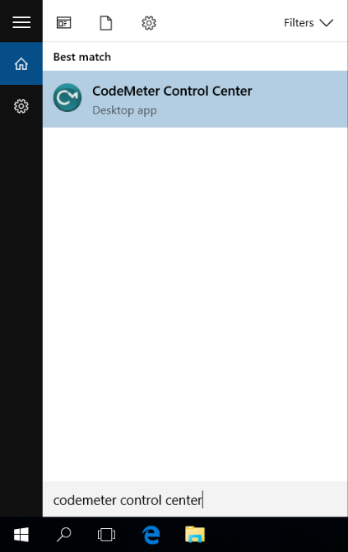

2. Auswahl des Lizenzcontainers auf den die Lizenz übertragen werden soll.
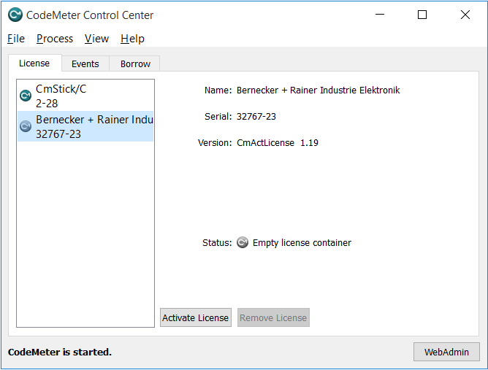
Der CmStick ist in diesem Fall ein USB Dongle (TG). Möchte man die Lizenzierung ohne einen Dongle durchführen so muss von der B&R Homepage ein „Containerfile“ (CmAct Container) geladen werden. Dieses leere Containerfile muss importiert werden (per Drag&Drop in die Codemeter Software ziehen) und kann danach wie im obigen Screenshot ersichtlich ausgewählt werden
Die Auswahl hängt von der Lizenz ab die man aktivieren will. TG gebundene Lizenzen (zum Beispiel 1TGSWAS.SNG.00-01) sind nur auf einem TG gültig, alle anderen nur auf einem CmAct Container

3. Erstellen einer Anforderungsdatei (Erweiterung .WibuCmRaC) durch Klick auf "Lizenzaktualisierung"
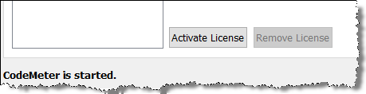

4. Dem Assistenten folgen und die „Anforderungsdatei“ anlegen
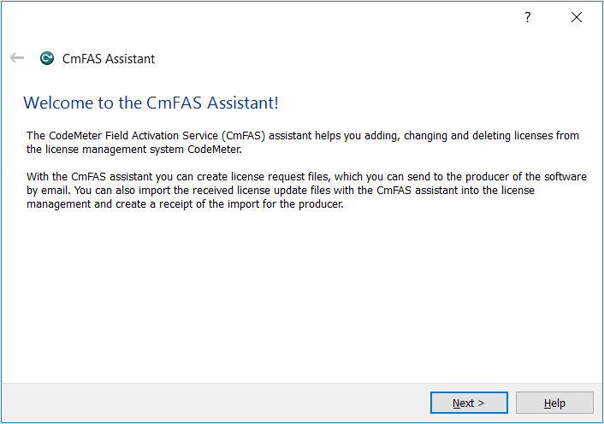
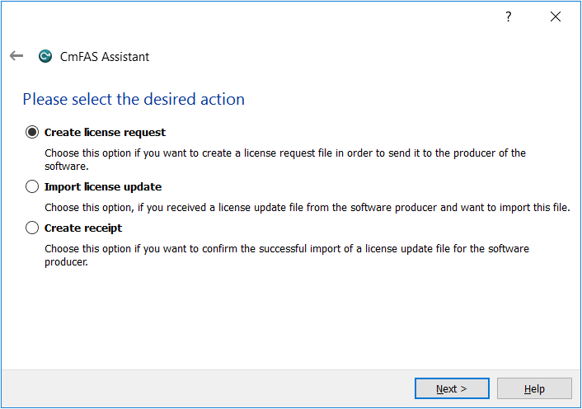
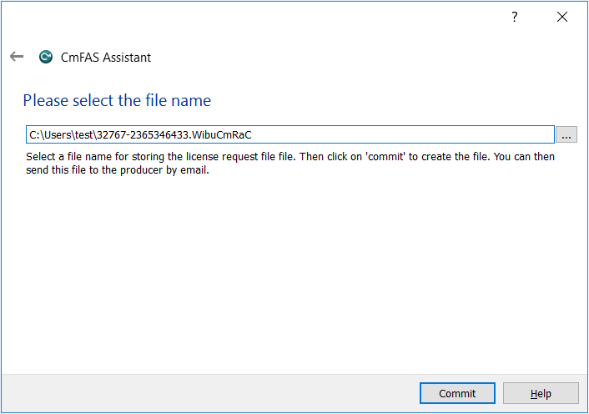

5. Transferieren der Datei auf einen PC mit Internet Zugang (zB durch speichern dieser auf einem USB-Stick o.ä.)
6. Nun muss das soeben erstellte Lizenzfile und die zu verwendende Lizenznummer (mit der das AS lizenziert werden soll) an B&R gesendet werden
B&R Support:
7. Öffnen der „Offline Lizenzseite“ auf der Homepage
https://technology-guarding.br-automation.com/as-licensing/lic-offline.php?lang=en
https://technology-guarding.br-automation.com/as-licensing/lic-offline.php?lang=de

8. Eintragen des Lizenzschlüssel des Kunden ins untenstehende Feld und absenden des Schlüssels mittels „Send“

9. Im Falle eines gültigen Schlüssels erscheint ein Eingabefeld, in dem das vom Kunden gesendete Anforderungsfile hochladen werden muss.
10. Im Erfolgsfall wird eine Aktualisierungsdatei erstellt die auf den PC heruntergeladen werden kann (Erweiterung .WibuCmRaU).
11. Senden der Datei an den Kunden
Kunde (Auf dem PC mit Automation Studio):
12. Transferieren der Aktualisierungsdatei die von B&R gesendet wurde auf den PC mit Automation Studio (z.B. über USB-Stick o.ä.).
13. Doppelklick auf die Aktualisierungsdatei im Windows Dateiexplorer (ebenso kann dies mittels Drag&Drop in die Codemeter Sofware gezogen werden).
14. Automation Studio ist jetzt erfolgreich lizenziert.

